SLOVENŠČINA, ČETRTEK, 9.4.2020

UČNA TEMA: Branje v nadaljevanjih, Težave in sporočila psička Pafija

This Photo by Unknown Author is licensed under CC BY-NC

Učenci, danes bomo bomo nadaljevali z branjem knjige Težave in sporočila psička Pafija. Nekateri se mi boste pridružili pri branju preko spleta. Tisti, ki se nam ne boste pridružili, pa lahko pravljico poslušate. Staršem sem preko elektronske pošte poslala posnetek pravljice. Če pa želite, jo lahko tudi sami preberete.
V zvezek za slovenščino napišite naslov Kako je bil Pafi pohvaljen in zakaj mu to ni bilo všeč ter datum in zgodbico ilustriraj.

Drugo poglavje: Kako je bil Pafi pohvaljen in zakaj mu to ni bilo všeč
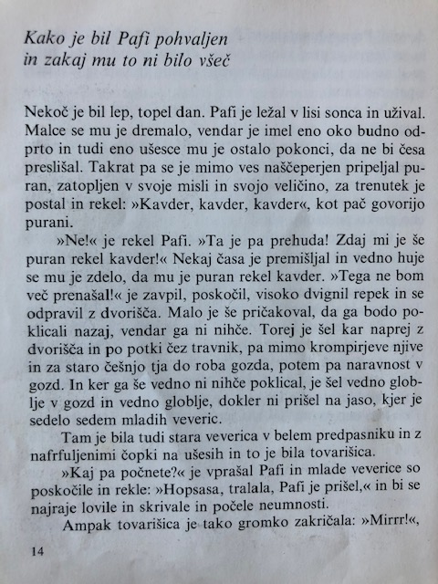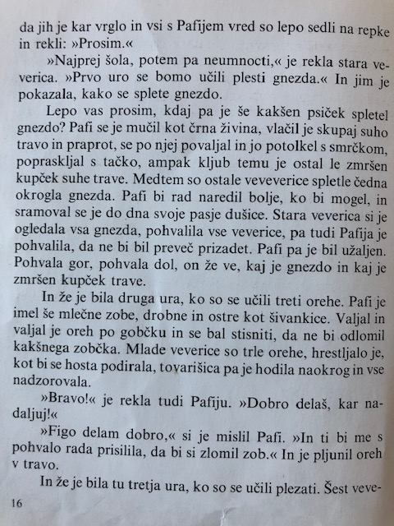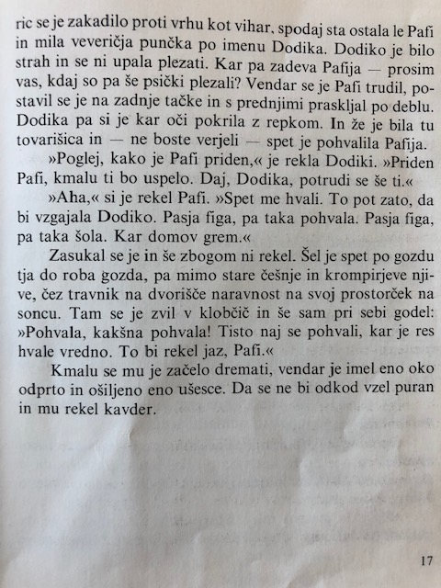

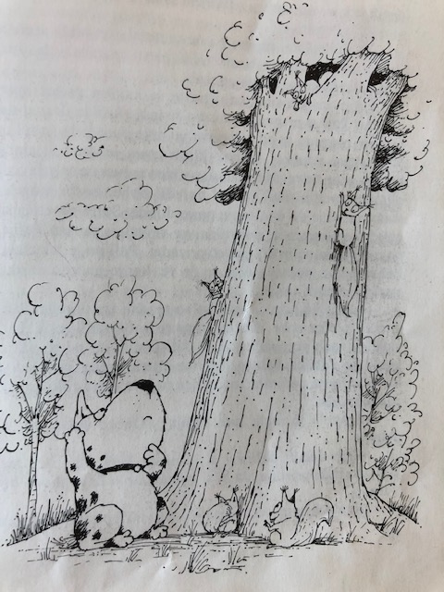

Vprašanja:

- Zakaj je Pafi šel s kmetije?

- Kam je šel?

- Koga je srečal na jasi?

- Zakaj ga je učiteljica pohvalila?

- Zakaj mu to ni bilo všeč?

This Photo by Unknown Author is licensed under CC BY-SA
Hitri in vedoželjni, lahko naredijo še naslednjo nalogo.

Odgovore na vprašanja tudi zapišeš v zvezek za slovenščino.

